Telecare

Use-Case Specification: Reportar Informe medico

Revision History

|  |  |  |  |
| --- | --- | --- | --- |
| **Date** | **Version** | **Description** | **Author** |
| 31/08/2013 | 1.0 | Se especificara el caso de uso:   * Ingresar diagnóstico de un paciente | Hervin Alejandro Calle Carmona  Jonatan Enrique Rubio Vergara  Jhonatan Wagner Ocampo |

Tabla de contenido

1. Brief Description 4

2. Basic Flow of Events 4

1. El usuario revisa el historial de sus pacientes. 4

3. Alternative Flows 4

a. El usuario no encuentra los historiales de forma total o parcial 4

5. Preconditions 5

6. Postconditions 5

7. Extension Points 5

8. Special Requirements 5

a. Confiabilidad 5

Use-Case Specification: ingresar diagnóstico.

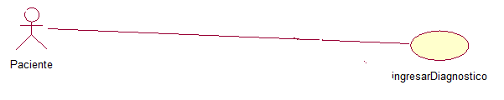

# Brief Description

El sistema deberá permitir que el personal médico ingrese el diagnostico de los pacientes que tiene asignados y cada paciente podrá ver los recetado en todo momento ya sea desde la plataforma o desde su dispositivo móvil.

# Basic Flow of Events

### El Sistema le permitirá al personal médico ingresar un diagnóstico

1. El diagnostico será enviado de manera inmediata al paciente implicado.
2. Y estará en la plataforma para todo aquel implicado con el paciente.

.

1. **Key Scenarios**

Debe haber un paciente inscrito y un doctor asignado para proceder a hacer el diagnostico medico.

# Preconditions

* + Poseer un sistema con tecnología (S.O) Android para recibir las notificaciones o alarmas.

.

# Postconditions

No se encuentran parámetros.

# Extension Points

No se encuentran parámetros.

# Special Requirements

## La confiabilidad es un atributo de calidad que debe cumplir este caso de uso y se ve reflejado en la integridad, disponibilidad y autenticidad de los datos.